

**Rapport Chapitre TP-01 :**

***Réalisé par: Encadré par:***

* **Soulaimani Yasser *Mr Fahd Karami.***

**Année universitaire : 2019/2020**

**Filière : LP Ingénierie des Systèmes Informatiques Et Logiciels (ISIL).**

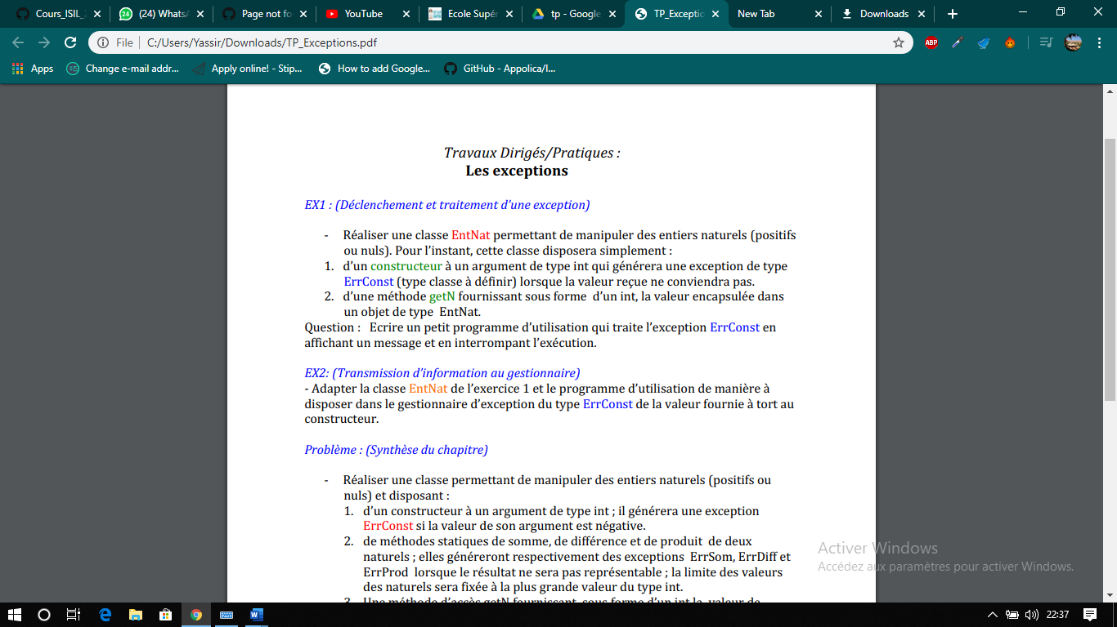

public class EntNat {  
 int N;  
 public EntNat(int a) throws ErrConst{  
 if(a<0)throw new ErrConst();  
 this.N=a;  
 }  
 public int getN(){  
 return this.N;  
 }  
}  
public class ErrConst extends Exception{ }  
public class main {  
 public static void main (String [] args) {  
 try {  
 EntNat n1= new EntNat(43);  
 System.*err*.println("Vous avez entre "+n1.getN());  
 EntNat n2= new EntNat(-434);  
 System.*err*.println("Vous avez entre "+n2.getN());  
  
 } catch (ErrConst ex) {  
 System.*err*.println("La valeur entree est negative");  
 }  
 }  
}

**Résultat**

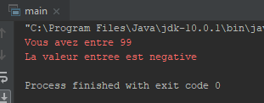

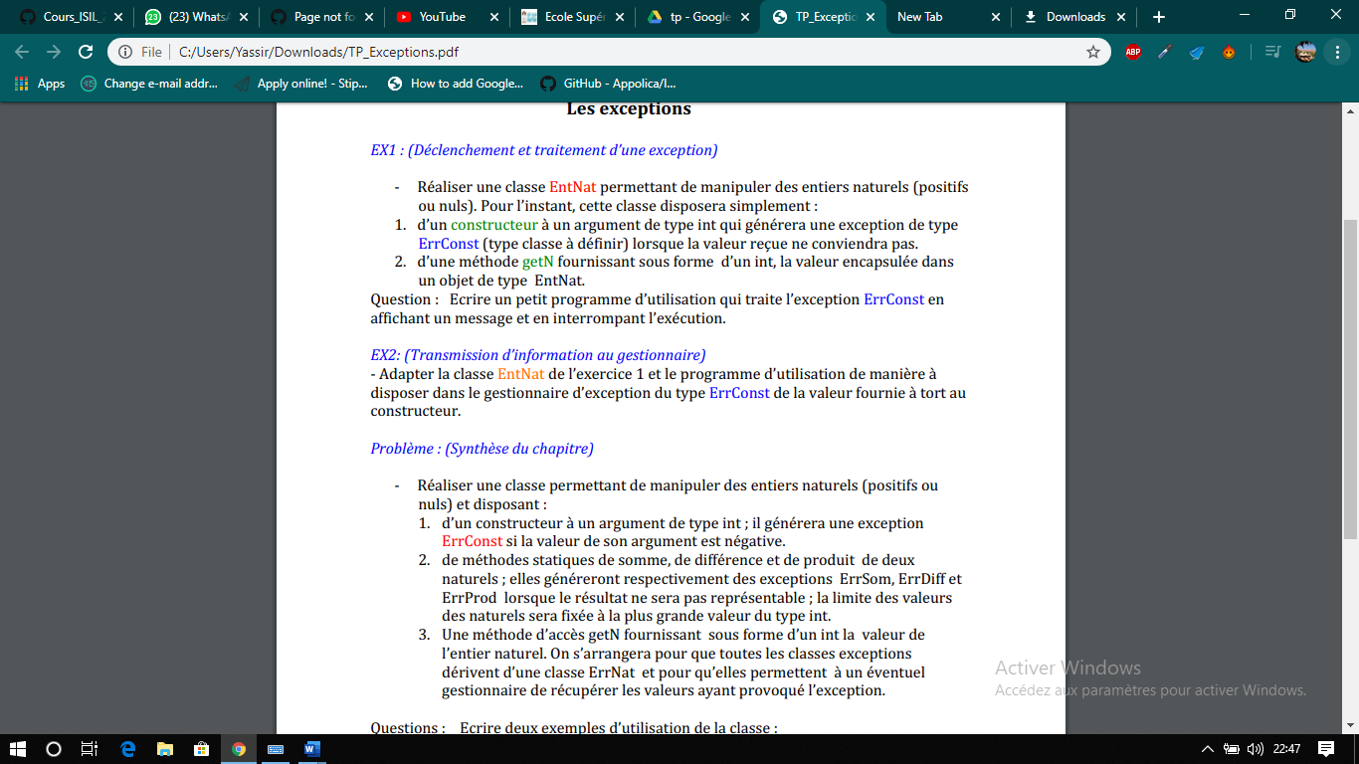

public class EntNat {  
 int N;  
 public EntNat(int a) throws ErrConst{  
 if(a<0)throw new ErrConst(a);  
 this.N=a;  
 }  
 public int getN(){  
 return this.N;  
 }  
}  
public class ErrConst extends Exception{  
 int n;  
 public ErrConst(int n){  
 this.n=n;  
 }  
 public int getNum(){return n;}  
}  
public class main {  
 public static void main (String [] args) {  
 try {  
 EntNat n1= new EntNat(43);  
 System.*err*.println("Vous avez entre "+n1.getN());  
 EntNat n2= new EntNat(-434);  
 System.*err*.println("Vous avez entre "+n2.getN());  
 } catch (ErrConst ex) {  
 System.*err*.println("La valeur entree est negative "+ex.getNum());  
 }  
 }  
}

**Résultat**

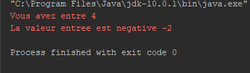

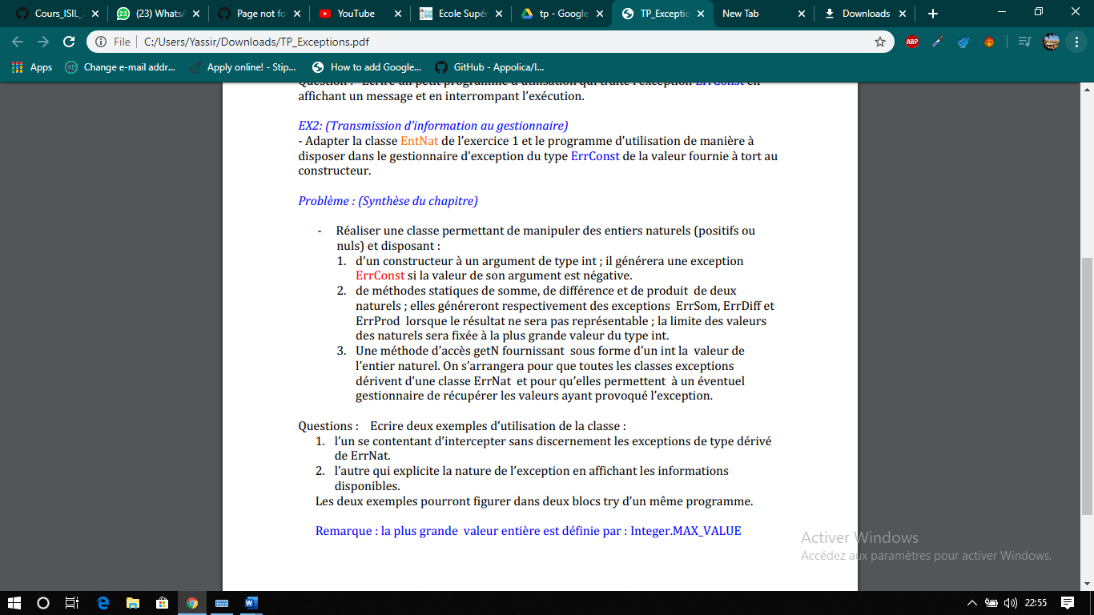

public class EntNat {  
 private int n;  
 public EntNat(int nbr) throws ErrConst{  
 if (nbr<0) throw new ErrConst(nbr);  
 this.n=nbr;  
 }  
 public static EntNat somme(EntNat N1, EntNat N2) throws ErrConst,ErrSom{  
 int n1=N1.n;  
 int n2=N2.n;  
 long som=n1+n2;  
 System.*out*.println(som);  
 if (som >Integer.*MAX_VALUE*) throw new ErrSom(n1,n2);  
 return new EntNat((int)som);  
 }  
 public static EntNat diff(EntNat N1, EntNat N2) throws ErrDiff, ErrConst{  
 int n1=N1.n;  
 int n2=N2.n;  
 int dif=n1-n2;  
 if (dif <0) throw new ErrDiff(n1,n2);  
 return new EntNat(dif);  
 }  
 public static EntNat produit(EntNat N1, EntNat N2) throws ErrProd, ErrConst{  
 int n1=N1.n;  
 int n2=N2.n;  
 long pro=(long)n1*(long)n2;  
 if (pro >Integer.*MAX_VALUE*) throw new ErrProd(n1,n2);  
 return new EntNat((int)pro);  
 }  
 public int getN() {return n;}  
}  
public class ErrNat extends Exception{ }  
public class ErrConst extends ErrNat {  
 int n;  
 ErrConst(int n3) {  
 this.n=n;  
 }  
 public int getNum(){return n;}  
}  
public class ErrSom extends ErrNat {  
 int n1,n2;  
 ErrSom(int a, int b){  
 this.n1=a; this.n2=b;  
 }  
}  
public class ErrDiff extends ErrNat {  
  
 int n1,n2;  
 ErrDiff(int a, int b){  
 this.n1=a; this.n2=b;  
 }  
}  
class ErrProd extends ErrNat{  
 int n1,n2;  
 ErrProd(int a, int b){  
 this.n1=a; this.n2=b;  
 }  
}  
public class main {  
 public static void main (String[] args){  
 System.*out*.println("Le plus grand nombre naturel= "+Integer.*MAX_VALUE*);  
 try{  
 EntNat nbr;  
 EntNat nbr2;  
 nbr=new EntNat(20);  
 nbr2=new EntNat(13);  
 nbr2= EntNat.*diff*(nbr2, nbr);  
 }catch(ErrNat e){  
 System.*err*.println("Erreur d'entier");  
 }  
 try{  
 EntNat nbr;  
 EntNat nbr2;  
 nbr=new EntNat(333);  
 nbr2=new EntNat(444444444444444444444);  
 EntNat res;  
 System.*out*.println("Nombre 1= "+nbr.getN());  
 System.*out*.println("Nombre 2= "+nbr2.getN());  
  
 res= EntNat.*somme*(nbr,nbr2);  
 System.*out*.println("La somme = "+res.getN());  
 res= EntNat.*diff*(nbr,nbr2);  
 System.*out*.println("La diff = "+res.getN());  
 res= EntNat.*produit*(nbr,nbr2);  
 System.*out*.println("Le produit = "+res.getN());  
 }  
 catch (ErrConst e){  
 System.*err*.println("Erreur de construction du nombre"+e.getNum());  
 }  
 catch (ErrSom e){  
 System.*err*.println("Erreur de somme des valeurs "+e.n1+" et "+e.n2);  
 }  
 catch (ErrDiff e){  
 System.*err*.println("Erreur de difference des valeurs "+e.n1+" et "+e.n2);  
 }  
 catch (ErrProd e){  
 System.*err*.println("Erreur de produit des valeurs "+e.n1+" et "+e.n2);  
 }  
 }  
}

**Résultat**

